西工大计算机学院高级语言程序设计
实 验 报 告
学号： 2017302341 姓名： 谢元昊 班级： 10011703
课程名称 | 高级语言程序设计 | 实验课次 | Java第2次  或者UML第x次
实验项目 | 实验二 面向对象的编程技术 | 实验时间 | 2019/04/20
指导老师评议 | 成绩评定：（满分为2分）  指导教师评语：  指导教师签名：
实验内容（要求、算法、步骤和方法） | 请参见 实验说明书
实  验  结  果 | 具体代码请参见附件中电子版的java源程序。源程序的简要说明如下：  ------------------------------------------------------------  Java实验：  TryCatchFinally.java —— xxx  说明：  上机作业的源程序  UML实验:  xxx.mdl ----xxxx  说明:  ------------------------------------------------------------  实验结果:(实验要求中需要书面回答的内容)  指导内容：CatchDemo.java  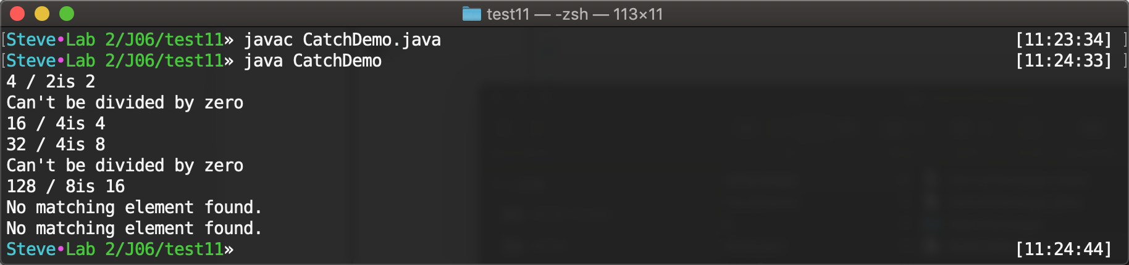  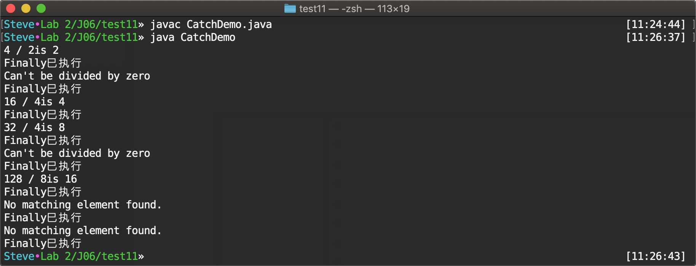  没有异常处理：  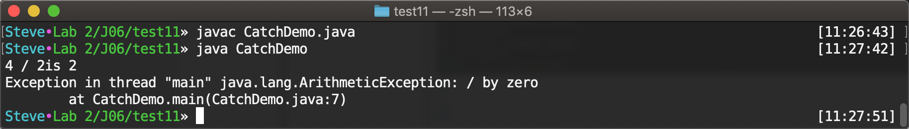  触发系统除0报错  原因：Java有自己的除0算数异常报错  2.练习思考：TestException.java  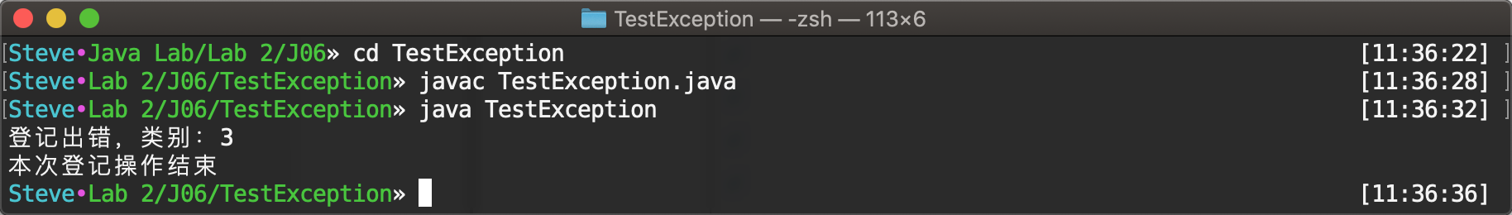  - Throws:将异常抛出到调用方法中  Throw：生成异常对象  - 定义用户自定义异常：  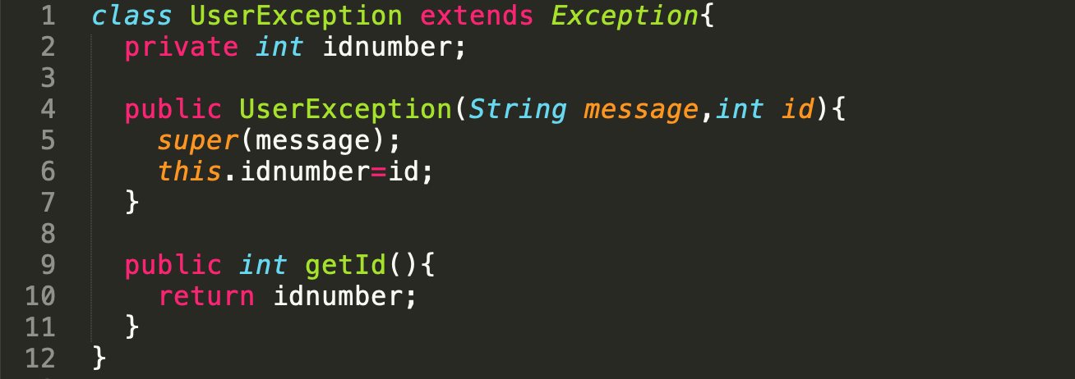  - 处理异常：  如果人数小于0，生成UserException异常,并输出“人数为负值，不合理”并设置异常编号为3  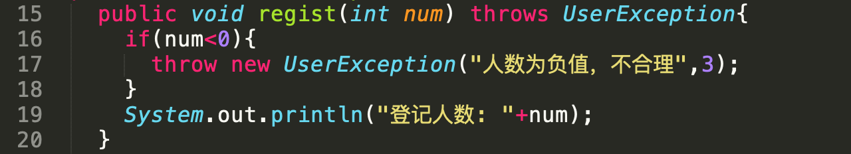  - 编译报错如下：  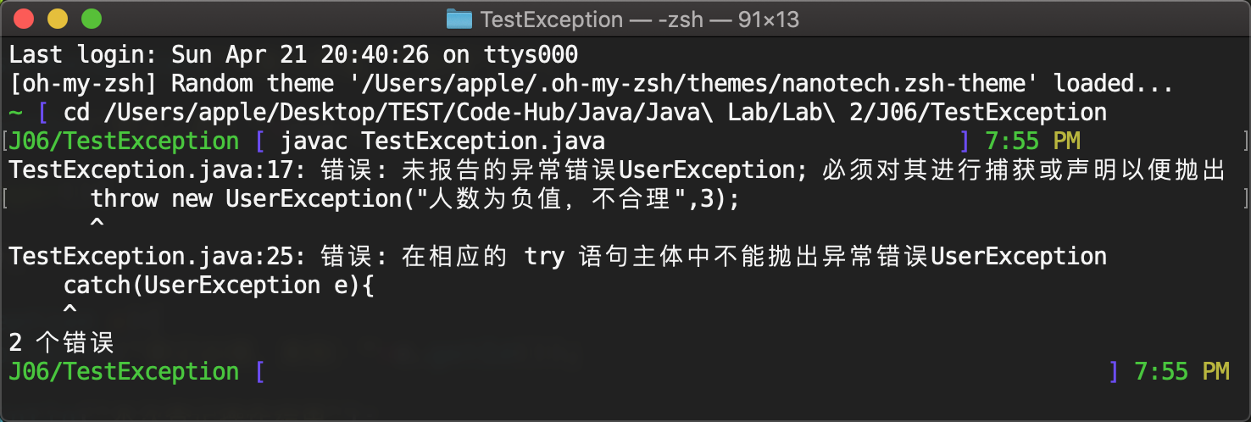  3.上机作业：TryCatchFinally.java  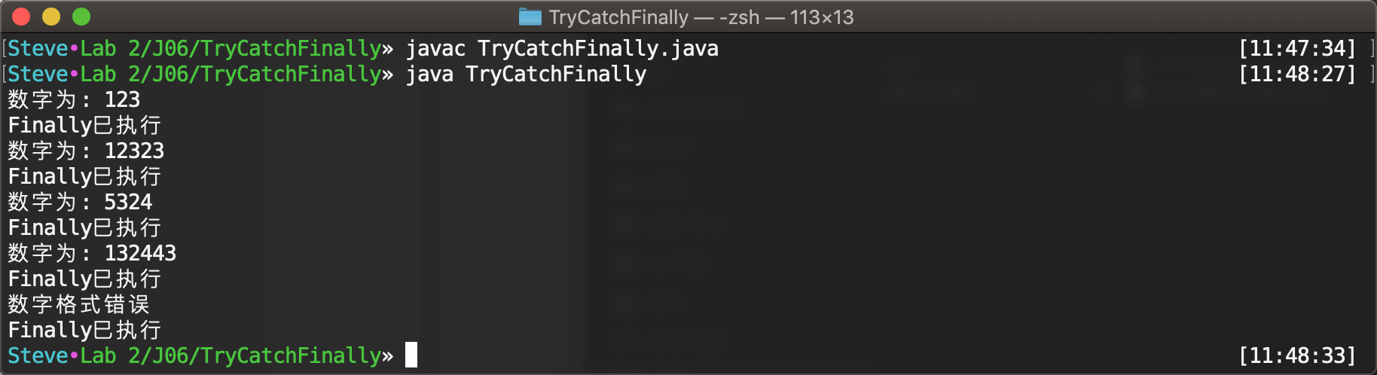
实 验 心 得 体 会 | - 实验中遇到的问题以及解决方法  自定义异常处理  - 实验体会  对异常处理有了更加深入的理解，使我的编程能力有所提高。

